Федеральное государственное бюджетное образовательное учреждение высшего профессионального образования

«Российская академия народного хозяйства и государственной службы при Президенте Российской Федерации»

Нижегородский институт управления

Кафедра Информатики и информационных технологий

ОТЧЕТ ПО ЛАБОРАТОРНОЙ РАБОТЕ

По курсу «Программная инженерия»

Выполнил студент группы Иб-321

Полякова Ирина

Проверил:

Окулич Виктор Иванович

Нижний Новгород

2022

Цель работы: Освоить работу с Github для совместной разработки проектов и отслеживания и ведения истории изменения файлов в них.

Задачи: Скачать Github и изучить его функции.

Специальные средства: Интернет, учебники, сайт Github.

Теоретическая часть:

Разработка платформы GitHub началась 19 октября 2007 года. Сайт был запущен в апреле 2008 года Томом Престоном-Вернером, Крисом Ванстратом и Пью Хайтом. До этого он был запущен в течение нескольких месяцев в качестве бета-версии.

На сайте предусмотрены функции, подобные социальным сетям, такие как feeds, followers, график социальной сети, чтобы показать, как разработчики работают над своими версиями хранилища .

Одна из главных функций GitHub — контроль изменений. Все изменения в коде можно отследить, поэтому в командной разработке это незаменимая вещь.

Пользователь должен создать учетную запись для внесения контента на сайт, но публичные репозитории могут просматриваться и загружаться кем угодно. С зарегистрированной учетной записью пользователи могут обсуждать, управлять, хранить репозитории, отправлять вклады в хранилища других и просматривать изменения в коде ветка (branch) — это история коммитов.

Коммит (commit) — это информация об измененных файлах. Коммит состоит из автора коммита, измененных файлов.

Практическая часть:  
Процесс создание репозитория на Github

1. Вход в Github

Чтобы создать новый аккаунт на сайте откройте главную страницу GitHub и тут же сразу вы можете ввести данные для новой учетной записи. Вам нужно указать имя пользователя, Email и пароль.

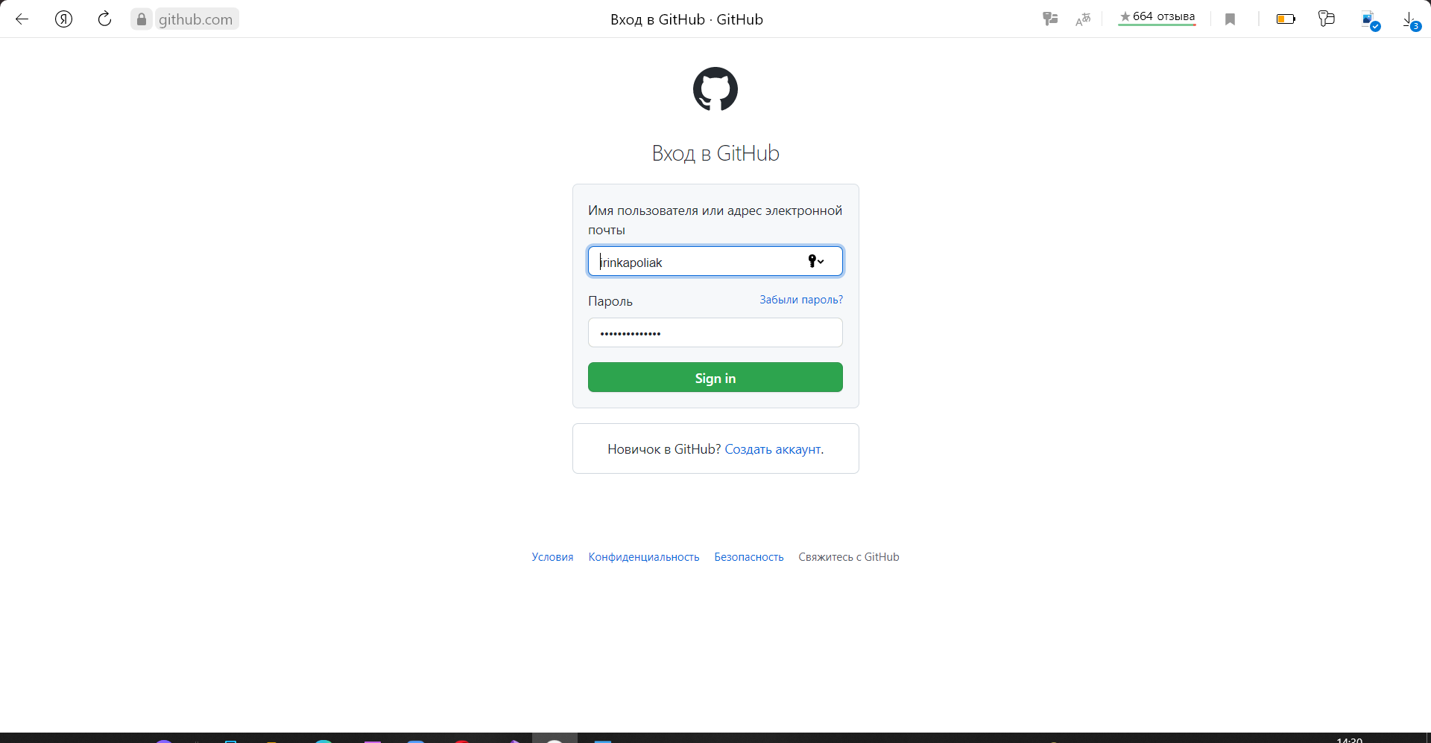

1. Создание нового репозитория

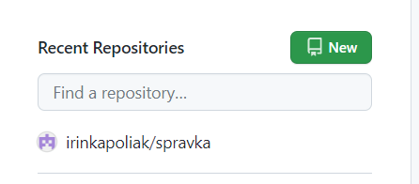

1. Выбираем нужные параметры и задаем название репозитория

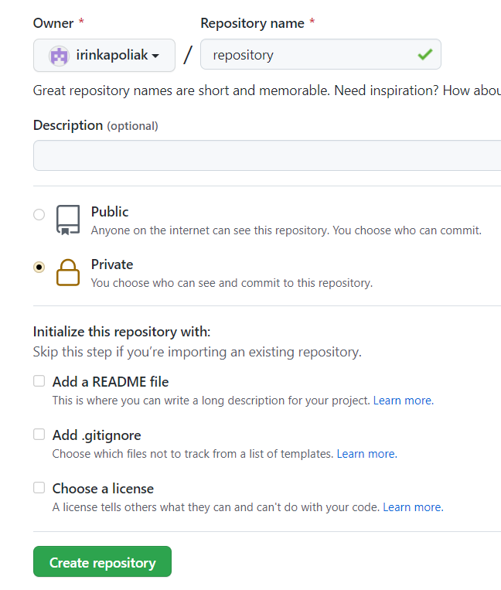

1. Изучаем представленные возможности Github

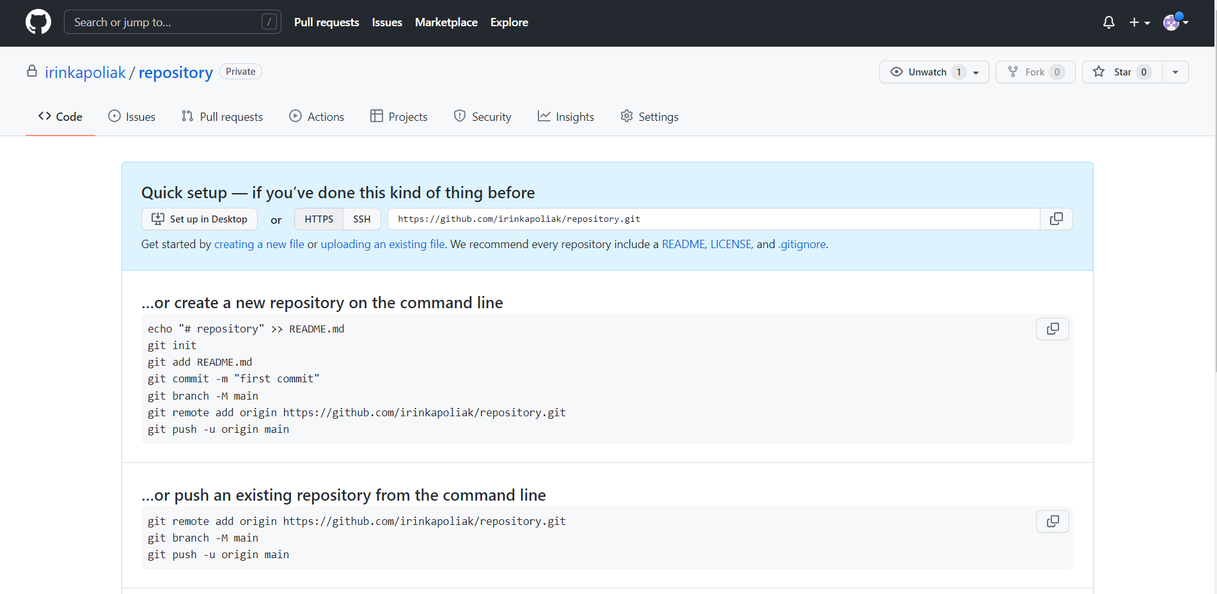

Если вы хотите изменить тип репозитория (приватный/публичный), то Зайдите в свой репозиторий на GitHub. Перейдите на вкладку «Настройки». Прокрутите до конца раздел с надписью «Опасная зона». Чтобы изменить публичное / частное состояние хранилища:



1. Нажимаем «[creating a new file](https://github.com/irinkapoliak/repository/new/main) or [uploading an existing file](https://github.com/irinkapoliak/repository/upload).»(создание нового файла или загрузить уже существующие)

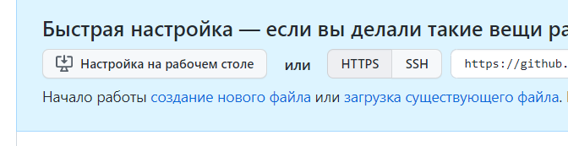

1. Загрузка существующего файла

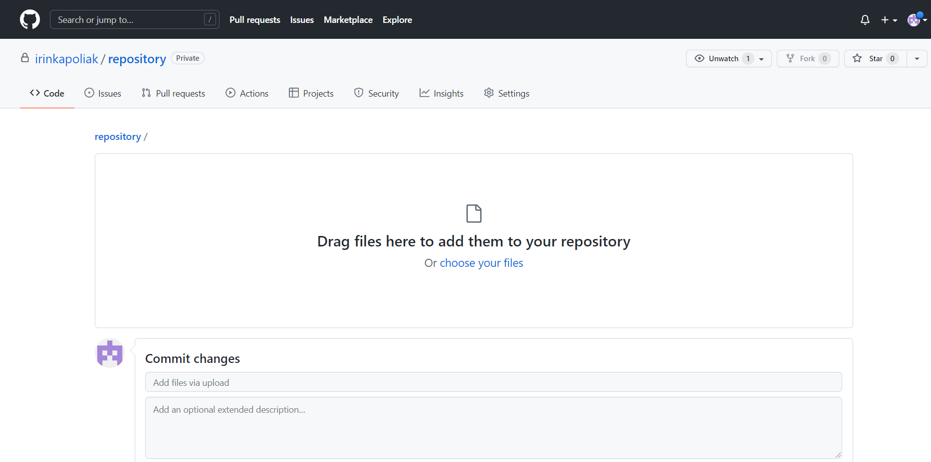

1. Файл добавлен

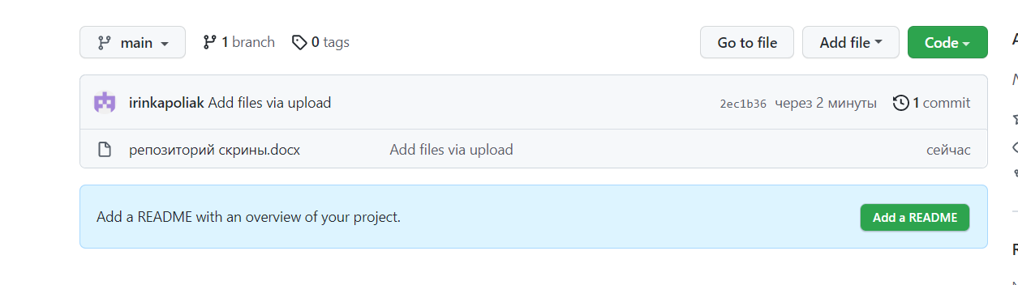

8. Можем добавлять несколько файлов



9. Любые изменения файлов на Github делаются с помощью коммитов (commit). Коммит выполняется путем внесения самих исправлений и описания этих исправлений. На самом GitHub мы можем увидеть последний коммит в файле и последний коммит в ветке. Всю историю мы можем просмотреть, кликнув по кнопке n commits, где n — количество запущенных на сервер коммитов. У меня в ветке пока что 3 коммита, поэтому на ссылке надпись 3 commit.



10. Если вы кликните по сообщению в коммите, в нашем случае это [Add files via upload](https://github.com/irinkapoliak/repository/commit/d93fe6d5e7400d3cf0a5e7251e55474f0cecf962) , то попадёте в список всех изменённых файлов.

  
11.Ветки Github позволяют работать с несколькими версиями проекта одновременно. Чтобы создать новую ветку, сначала Открываем раздел Current Branch, нажимаем кнопку New Branch, пишем название новой ветки и кликаем Create New Branch



Вывод: В процессе работы над проектом , я ознакомилась со свойствами и функциями Github.

[irinkapoliak/repository (github.com)](https://github.com/irinkapoliak/repository/tree/main)